**附件3：**

**学工系统国家奖、助学金在线申请操作说明**

**奖学金申请在线导出打印：国家奖学金、助学金及国家励志奖学金的申请直接在系统进行，学生提交申请后，直接生成符合格式要求的申请表格，并直接导出pdf后即可打印。**

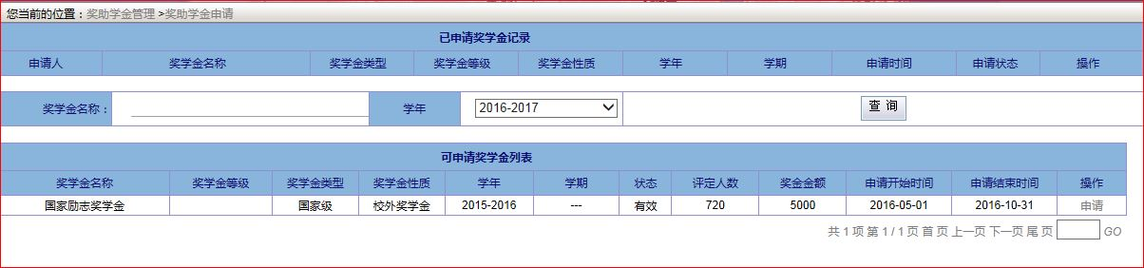

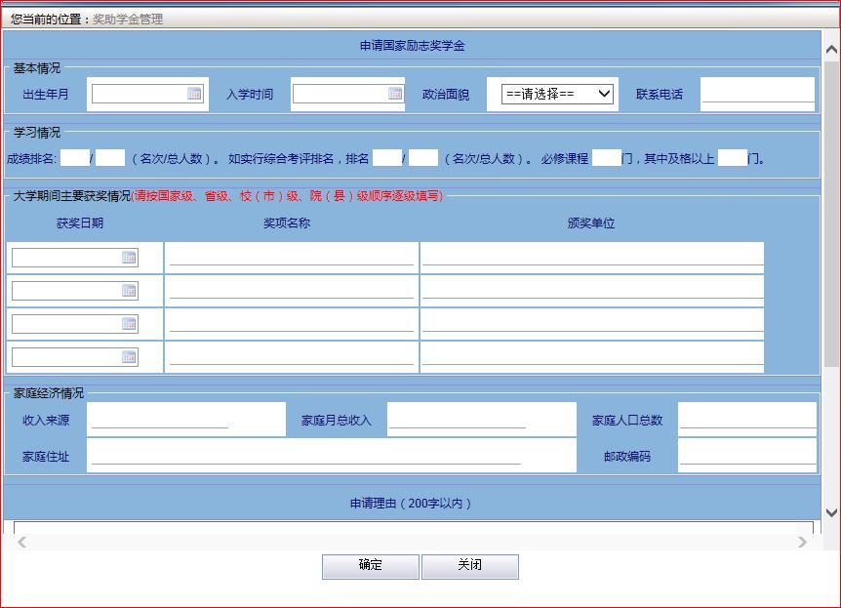

**学生操作流程：（如上图）进入“奖助学金申请”界面——点击“申请”相应的奖学金名称——在弹出的页面中按要求输入相关内容，点击“确定”提交——院系审核通过后，学生可在“奖助学金查询和导出”模块——点击“导出PDF”即可导出锁定格式的文件。**

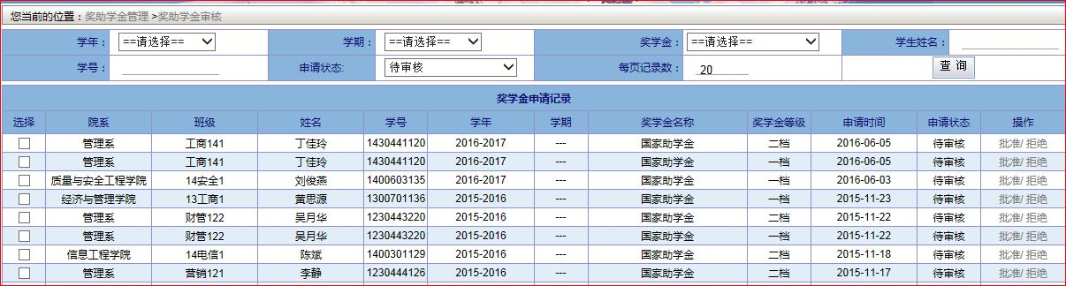

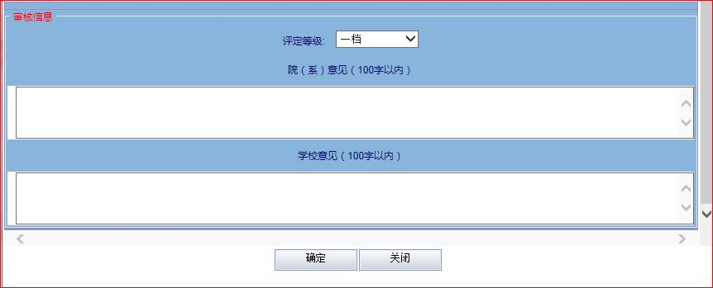

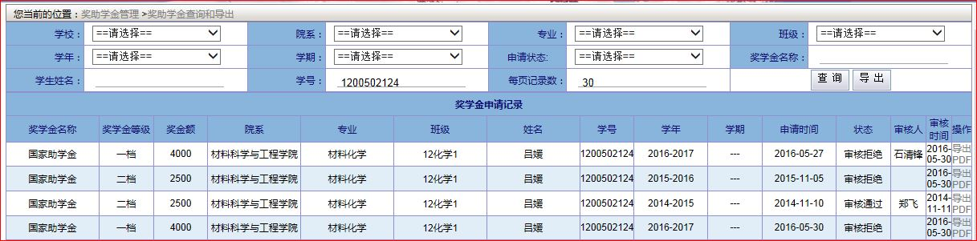

**辅导员审核流程：（如上图）**进入“奖助学金审核”菜单——点击“查询”后，查看申请名单——点击“批准”or“拒绝”，在对话框中输入院系审核信息，点击确定后提交。